Trabajo
Diagrama de clases
UML

Víctor González Villapalo
Sergio Alonso Pérez

INDICE

ENUNCIADO --------------------------------------------------------------------------- Pág 3.

CREACIÓN DE CLASES CON HERENCIA --------------------------------- Pág 4 - 7.

ENUNCIADO

Con el advenimiento de las sociedades anónimas deportivas en el fútbol, se
hizo patente la transformación de éstas desde organizaciones sin fines de
lucro a empresas dedicadas al espectáculo deportivo.

Por ello,La dirección del Club de Deportes Talavera de la Reina solicitó a un consultor de negocios
hiciera un levantamiento de requerimientos para un sistema de
información para su institución. El consultor apuntó lo que sigue:

La aplicación necesita registrar información sobre el club, sus empleados y sus hinchas.
Tanto de los empleados como de los hinchas se requiere registrar su número de la seguridad social (NSS), nombre y fecha de nacimiento.

De los hinchas se requiere registrar además un teléfono y un correo electrónico de contacto.

De los empleados, cuya función dentro de la organización es colaborar, se requiere registrar el sueldo líquido y su cargo.

Respecto del club, cuya función principal es competir en los diversos campeonatos organizados por la Asociación de deportes de Talavera de la Reina (ADTR), se requiere registrar el NSS y nombre del representante legal.

Se requiere además registrar los contratos de trabajo entre los empleados y el club, caracterizándolos con la fecha de contrato y el plazo en meses del contrato.

El club clasifica a sus hinchas en tres categorías:

Socios Fondo, para hinchas que asisten a cualquier área del fondo que tiene el estadio “El Prado”, de quienes se debe registrar qué fondo asisten (Norte o Sur) y si son peñistas activos (necesario por el empadronamiento de las peñas).

Socios Tribuna, que asisten a la tribuna del estadio, de quienes se desea registrar la última fecha que fueron al estadio “El Prado”, y que deben poseer una operación específica de obtención del saldo de la respectiva cuota de socio del club (saldo del pago de cuotas).

Socios de Preferencia, que asisten al sector de Preferencia del estadio, de quienes se debe registrar su profesión y la empresa para la cual trabajan.

Los empleados pertenecen a dos grupos: administrativos y jugadores. Los administrativos tienen un cargo en el club, y los jugadores se caracterizan por una posición de juego, que puede ser: portero, defensa, mediocentro, extremo, mediapunta o delantero.

El club posee diversas divisiones de jugadores, caracterizadas por tipo de división (profesional, sub - 20, sub - 18, sub – 16 y sub – 14), así como por sexo (fútbol masculino o femenino), cada una de las cuales tienen un director técnico, que pertenece al grupo de administrativos, y que tienen la
función específica de dirigir a la división que corresponde.

Todos los jugadores deben pertenecer a una división del equipo.
CREACIÓN DE CLASES CON HERENCIA

Para empezar con este diagrama de clases UML, hemos decidido empezar por la parte mas “fácil y directa” que es creando la superclase “Persona” la cual almacenará los siguientes atributos:
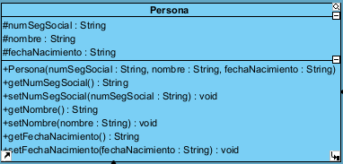

Sera una clase con los atributos “#protected” para permitir una herencia correcta.

Estos atributos los necesitarán tanto Hincha como Empleado, por lo que decidimos realizar esta herencia, la cual aún ira mas allá.

La creación de la clase Hincha y Empleado se verán de la siguiente manera:
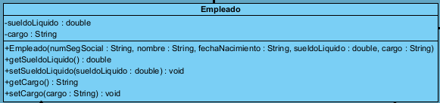
Introducimos sus atributos específicos como son “sueldoLiquido” y “cargo”.
-------------------------------------------------------------------------------------------------------
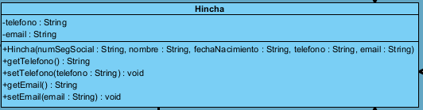
Introducimos sus atributos específicos como son “telefono” y “email”.
------------------------------------------------------------------------------------------------------------------------

Una vez creado estas clases, vamos a proceder con la rama de “Hincha” la cual nos lleva a otras tres clases, “SocioFondo”, “SocioTribuna” y “SocioPreferencia”, todas heredando de “Hincha”, la creación de las clases se vera así:

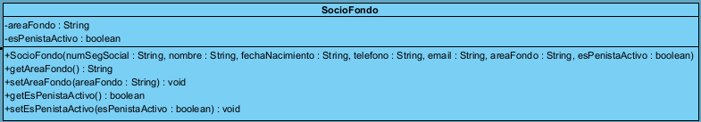
Introducimos sus atributos específicos como son “areaFondo” y “esPenistaActivo”.
------------------------------------------------------------------------------------------------------------------------
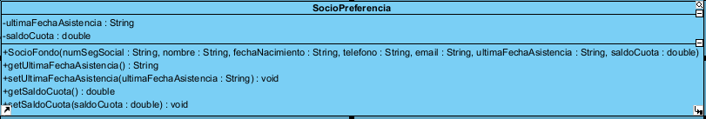
Introducimos sus atributos específicos como son “ultimaFechaAsistencia” y “saldoCuota”.
------------------------------------------------------------------------------------------------------------------------
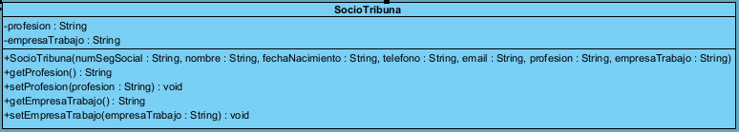
Introducimos sus atributos específicos como son “profesion” y “empresaTrabajo”.
------------------------------------------------------------------------------------------------------------------------

Aquí se muestra como se vería la herencia en el diagrama de todas estas clases:
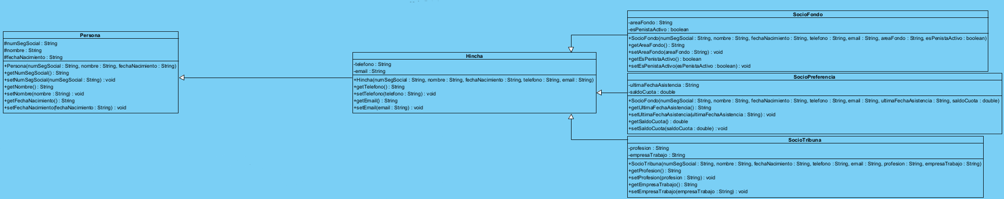
Completada esta herencia, ahora nos centraremos en la rama de “Empleado” y seguiremos las mismas pautas, en la herencia de “Empleado”, debemos crear dos clases mas, llamadas “Jugador” y “Administrativo”, las cuales también poseerán atributos específicos cada una de ellas que detallaremos mas abajo.

Recordemos, la clase “Empleado” que creamos, se veía así:
Y de esta clase, heredaran las clases “Jugador” y “Administrativo” que veremos como queda su creación a continuación:

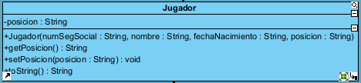

Introducimos sus atributos específicos como es “posicion”.
------------------------------------------------------------------------------------------------------------------------

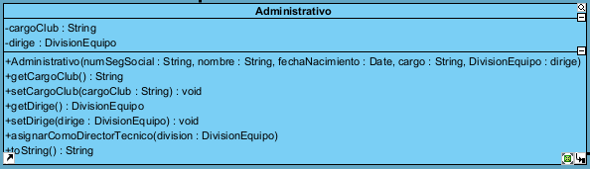
Introducimos sus atributos específicos como es “cargoClub”, además crearemos una conexión con una clase que crearemos mas adelante, con el atributo “dirige”, para poder darle un “rol” al cargo de “Director Técnico” que lo asignaremos con el método que tenemos creado llamado “asignarComoDirectorTecnico()”, pero de esto hablaremos mas detalladamente más adelante.
------------------------------------------------------------------------------------------------------------------------

Aquí se muestra como se vería la herencia en el diagrama de todas estas clases:

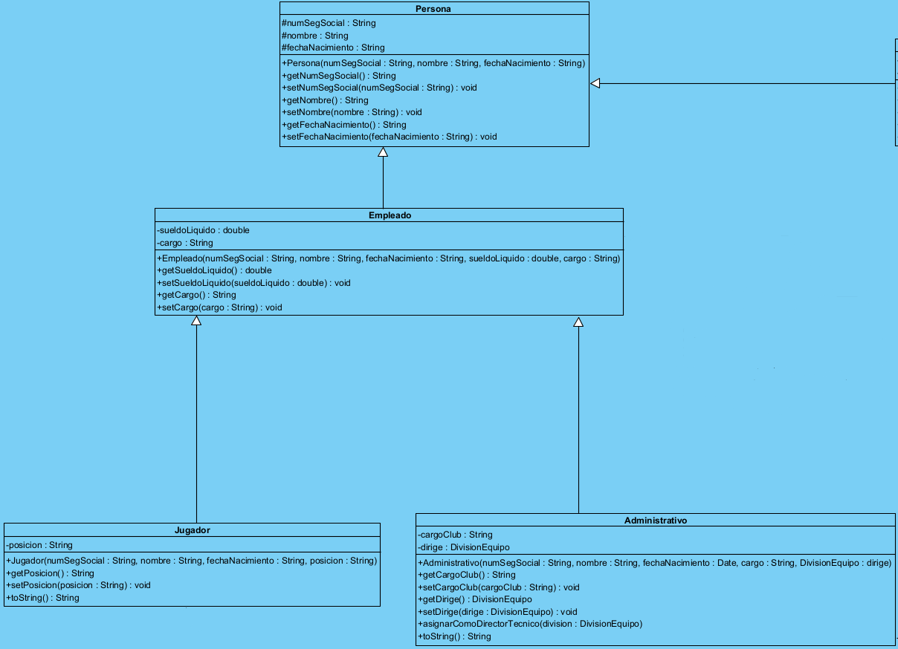
Con todas estas clases creadas y sus relaciones hechas, podemos dar por terminadas las clases que tienen herencias, ahora procederemos con las relaciones que tienen tanto “Jugador” como “Administrativo”, en la que podremos detallar mejor el atributo “dirige” y el método “asignarComoDirectorTecnico()” que nombramos anteriormente en la clase “Administrativo”.

CREACIÓN DE CLASES DIVISIONES

Aquí se muestra la clase DivisionEquipo, con sus correspondientes variables y metidos:
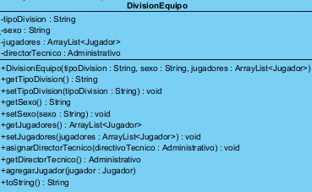

En la clase: DivisionEquipo. Tenemos como atributos: “tipoDivision: String”, “sexo: String”, “jugadores: ArrayList<Jugador>”, “directivoTecnico: Administrativo”, esta variable guardará el director técnico especifico para cada división, y además el método “getDirectorTecnico” recoge el cargo de director técnico que se asigna en la clase administrativo y una vez hecho eso el método de la propia clase llamado: “asignarDirectorTécnico” asigna el cargo de Director técnico de una división especifica y lo guarda en la variable previamente nombrada.

El método “agregarJugador” recoge los jugadores que parecen en la clase jugador y los agrega al arraylist de “Jugadores” en esta clase.

“DivisionEquipo” es el constructor de toda la clase. Ademas de todos los getters y setters correspondientes, junto con el “toString()”.

Ahora se va a proceder a explicar el tipo de relaciones que va a llevar a la unión entre la clase “Jugador” y “DivisionEquipo” y la unión entre la clase “Administrativo” y “DivisionEquipo”, ademas de sus respectivas relaciones y cardinalidades:

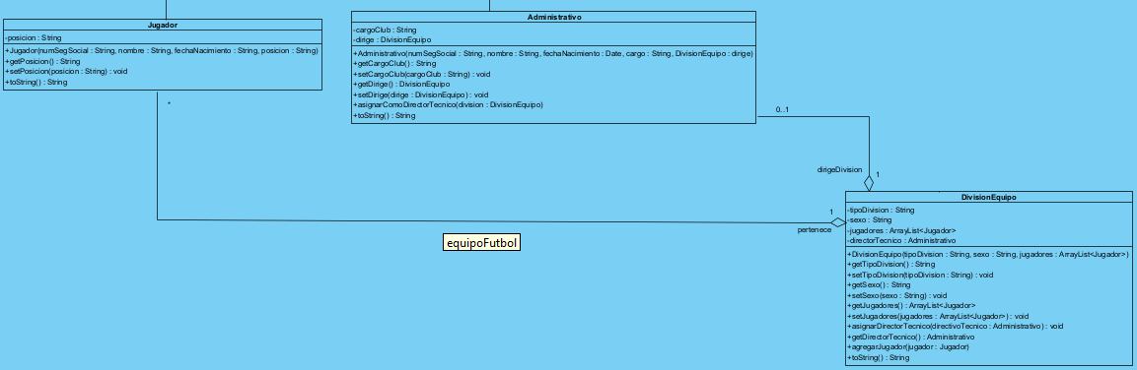

Podemos observar que la relación entre “Jugador” y “DivisionEquipo” es una relación de agregación, siendo la clase fuerte “DivisionEquipo” y la débil es “Jugador” y de cardinalidad “muchos (*)” porque la clase “Jugador” puede seguir existiendo aunque no este relacionada con “DivisioEquipo”. Ademas tiene una cardinalidad de 1 en la clase fuerte, porque solo puede estar asignado un jugador a una división concreta, el nombre de esta relación se denomina “pertenece”.

También podemos observar junto con la relación ya mencionada, la relación entre “Administrativo” y “DivisionEquipo”. Tiene una relación agregación siendo la clase fuerte “divisionEquipo” y la débil “Administrativo”, ademas de que la clase Administrativo puede seguir existiendo sin la clase “DivisionEquipo”. Por un lado tiene una cardinalidad de 0..1 pues bien puede haber asignado un director técnico a una división o no, y la otra cardinalidad que hay es 1, ya que solo puede haber un director técnico por división. Y el nombre de la relación es “dirigeDivision”.

La siguiente clase que explicaremos es la clase “ClubDeportivo”, junto con sus relaciones y cardinalidades:
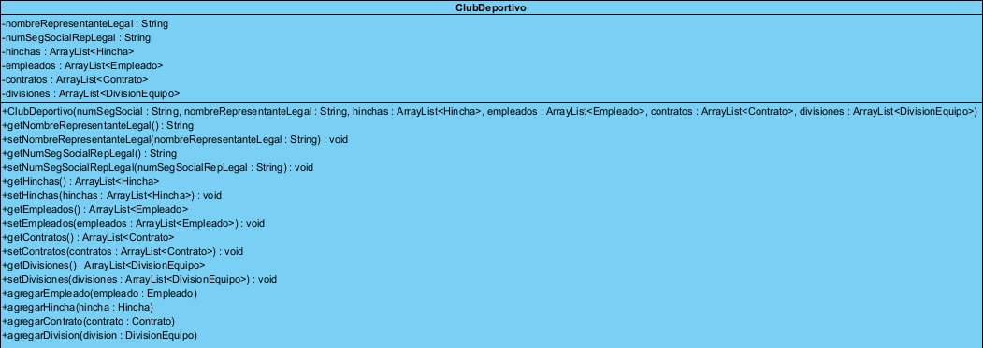
En la clase “ClubDeportivo”, nos encontramos con diversos atributos: “nombreRepresentanteLegal: String”, el “numSegSocialRepLegal: String”, hinchas: ArrayList

